В сентябре ребята первого года обучения вместе с родителями знакомились в онлайн-формате с производством пластилина российской марки «Луч».

<https://cloud.mail.ru/public/6Y11/3XdJBMTfe>  Ролик о производстве пластилина  
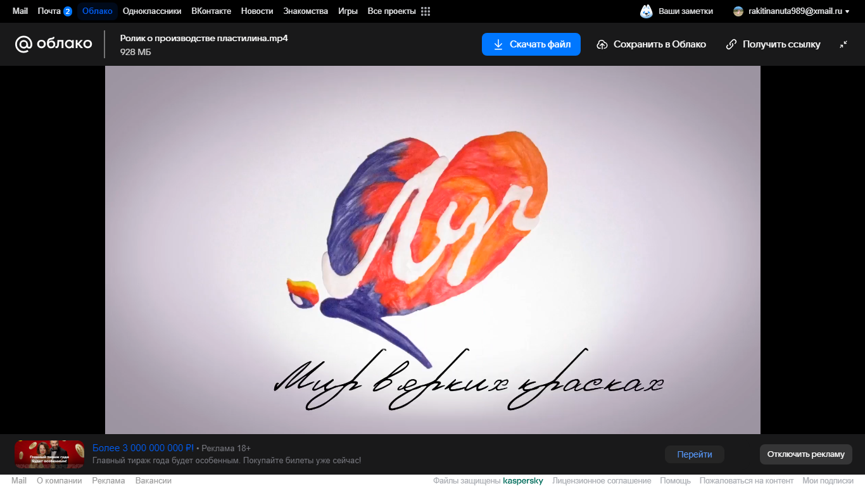

В октябре лепили «Лягушку».  
<https://cloud.mail.ru/public/5acf/jfFBGEmx5>  Мастер- класс Лягушка  
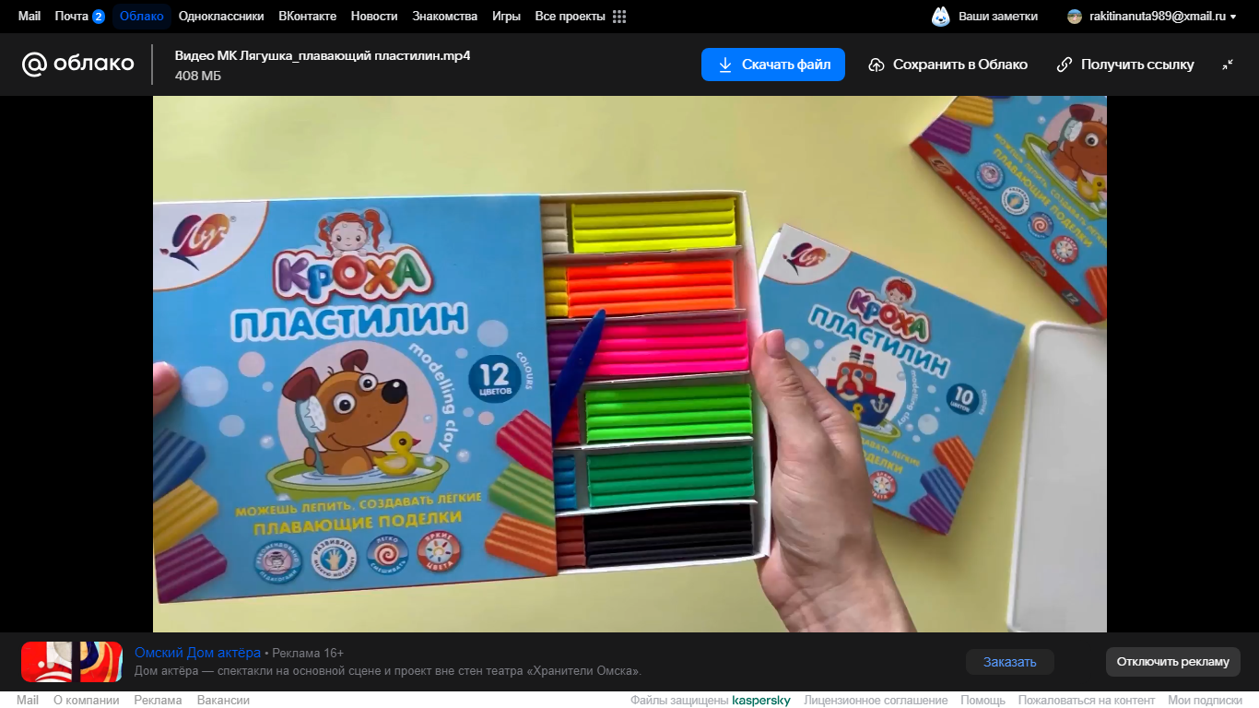

И в домашней обстановке попробовали свои силы в новой увлекательной технике лепки на воде «Рыбки».  
<https://cloud.mail.ru/public/dPJY/FcTczEdVF>  Мастер- класс Рыбка

